 | GOBIERNO DE EL SALVADOR
Hospital Nacional "Dr. Jorge Mazzini Villacorta", Sonsonate | UNIDAD DE ADQUISICIONES | PREVISION NO:202
UACI del Hospital Nacional de Sonsonate | Y CONTRATACIONES INSTITUCIONAL
 | -

ORDEN DE COMPRA DE BIENES Y SERVICIOS

Lugar y Fecha: | Sonsonate 12 de Marzo del 2015 | No.Orden:96/2015

RAZON SOCIAL DEL SUMINISTRANTE | NIT
LA CENTRAL DE SEGUROS Y FIANZAS, S.A.

CANTIDAD | UNIDAD DE | D E S C R I P C I O N | PRECIO | VALOR
 | MEDIDA |  | UNITARIO | TOTAL
- | - | LINEA:0202 Atención Hospitalaria--TRANSPORTE - FONDO GENERAL | - | -
1 | Cada Uno | Seguros daños de vehiculos automotores, del 13/03/2015 al 13/03/2016 según detalle:PICK UP NISSAN,DOBLE CABINA DE1995,X $4,000,PICK- UP MAZDA,TD 50 4X4 DEL 2008,X$16,400, MICROBUS TOYOTA,HIACE,1993,X$4,000,MICROBUS TOYOTAHIACE,AÑO 2012,X $25,068.20 | $2,168.31 | $2,168.31
- | - | TOTAL........................ | - | $2,168.31

SON: dos mil ciento sesenta y ocho 31/100 dolares
OBSERVACION: VERIFICAR AL REVERSO DE LA ORDEN DE COMPRA LAS CONDICIONES DEL SUMINISTRO. FORMA DE PAGO CREDITO 60 DIAS, ESPECIFICO PRESUPUESTARIO 55602, SOLICITUD DE COMPRA No. 83 CODIGO DEL PROCESO 40 - VER MAS DETALLES DEL SERVICIO EN LA OFERTA

LUGAR DE ENTREGA:TRANSPORTE- HOSPITAL DE SONSONATE - SEGUN COBERTURA SOLICITADA DEL 13/03/2015 AL 13/03/2016 -
LUGAR DE NOTIFICACIONES:N/A

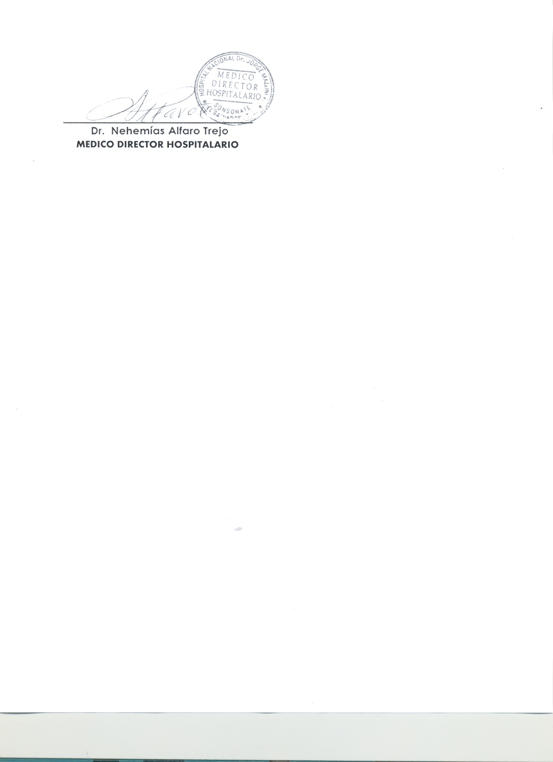

M I N I S T E R I O D E S A L U D
H O S P I T AL N A C I O N A L D E S O N S O N A T E

VERSIÓN PÚBLICA

El presente documento es una versión pública, en el cual únicamente se ha omitido la información que la Ley de Acceso a la Información Pública que se puede abreviar LAIP, define como confidencial entre ellos los datos personales de la personas naturales firmantes de conformidad a lo establecido en los Artículos 24 y 30 de la LAIP y el Articulo 6 del lineamiento No. 1, para la publicación de la información oficiosa.

También se ha incorporado al documento la pagina escaneada con las firmas y sellos de las personas naturales firmante para la legalidad del documento.

